R E Q U E R I M E N T O Nº. 307

SESSÃO ORDINÁRIA DE 18/4/2016

Excelentíssimo Senhor Presidente Da Câmara Municipal:

Considerando que usuários do transporte coletivo que utilizam diariamente as linhas que vão até a UNESP reclamam que os ônibus quebram constantemente e estão superlotados (abaixo-assinado em anexo)

Considerando que tal situação é prejudicial e necessita de uma solução urgente,

REQUEREMOS, depois de cumpridas as formalidades regimentais, ouvido o Plenário, seja oficiado ao Excelentíssimo Prefeito Municipal, JOÃO CURY NETO, solicitando, nos termos da Lei Orgânica do Município, e aos GERENTES GERAIS DAS EMPRESAS "STADTBUS TRANSPORTES COLETIVOS" E "VIAÇÃO SÃO DIMAS", informarem sobre a possibilidade de adotar medidas para evitar superlotação e a quebra constante dos ônibus circulares que vão até a UNESP.

Plenário “Ver. Laurindo Ezidoro Jaqueta”, 18 de abril de 2016.

Vereador Autor LELO PAGANI
REDE

LAP/esm

Parte integrante do requerimento n° 307/2016
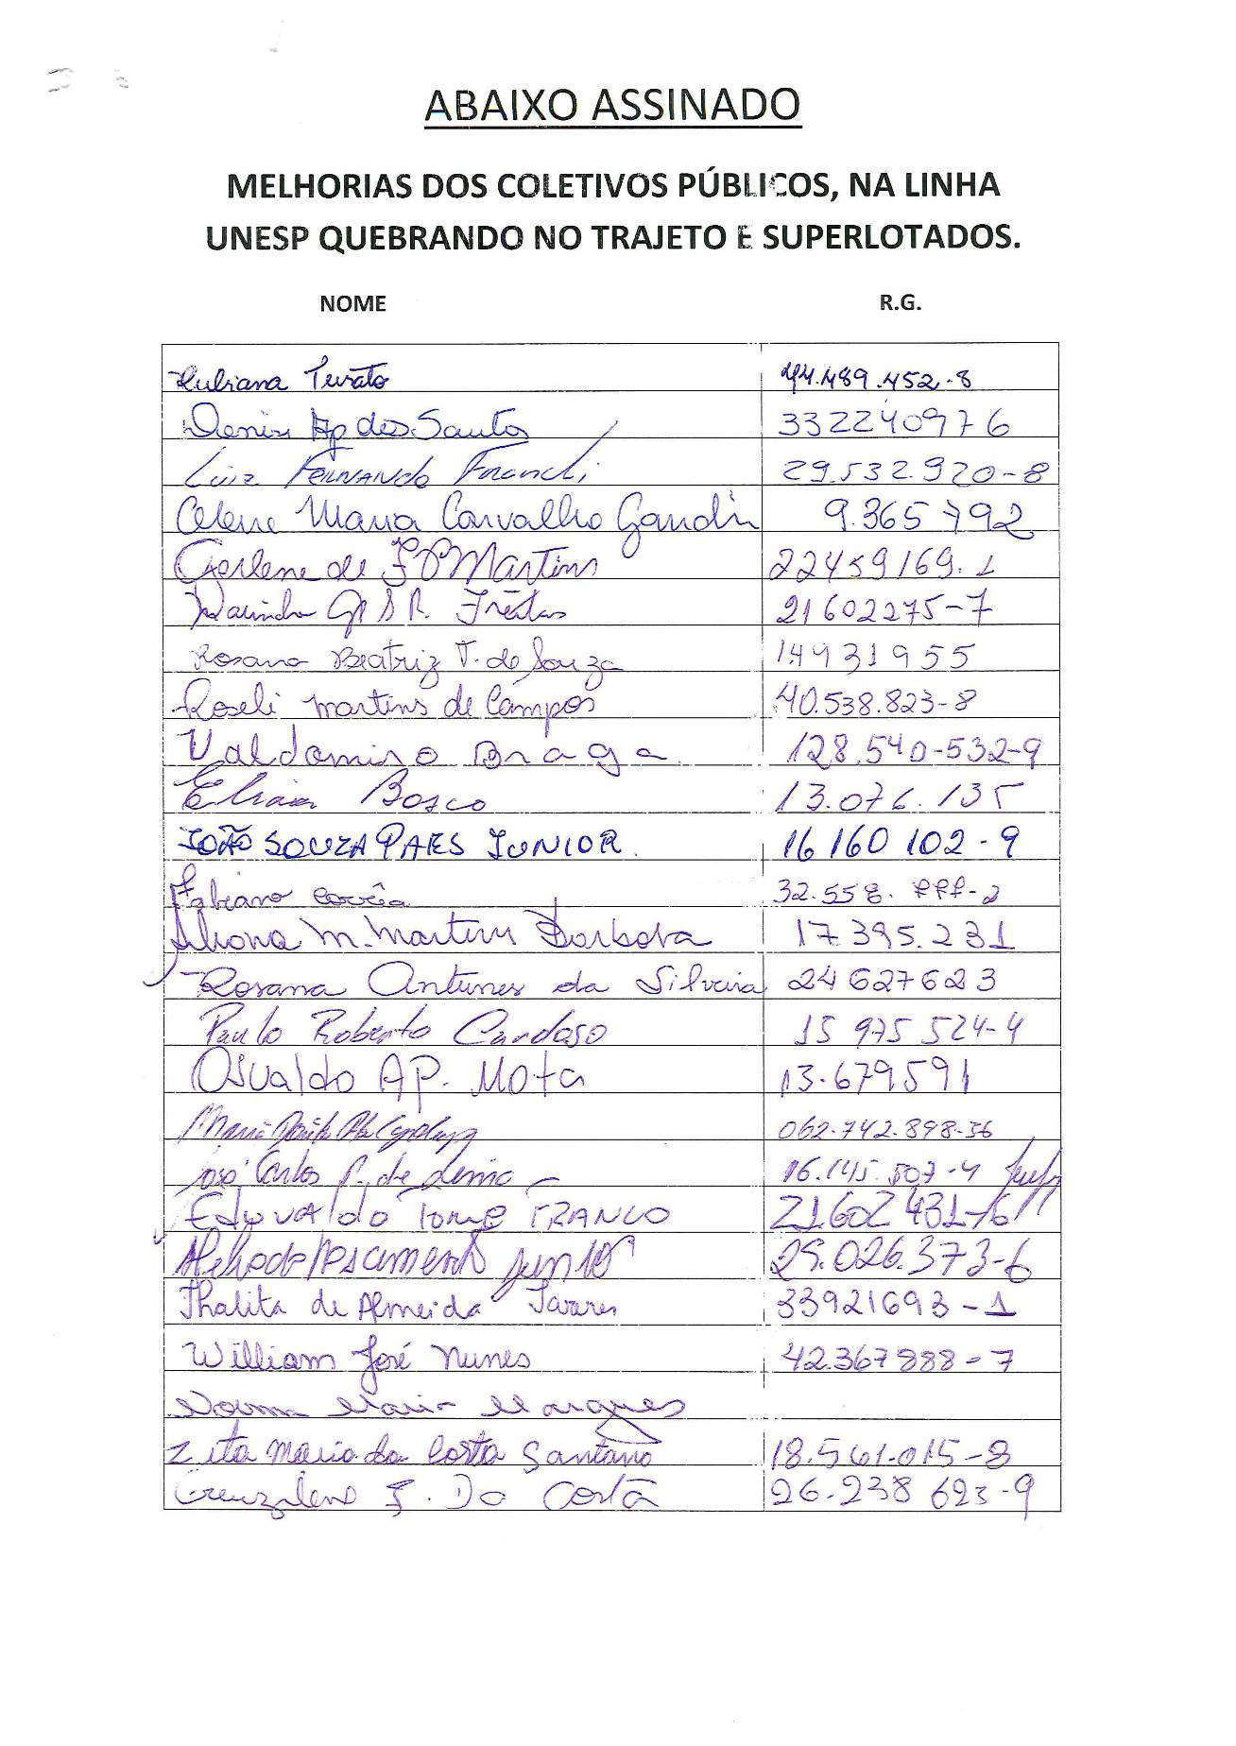

Parte integrante do requerimento n° 307/2016
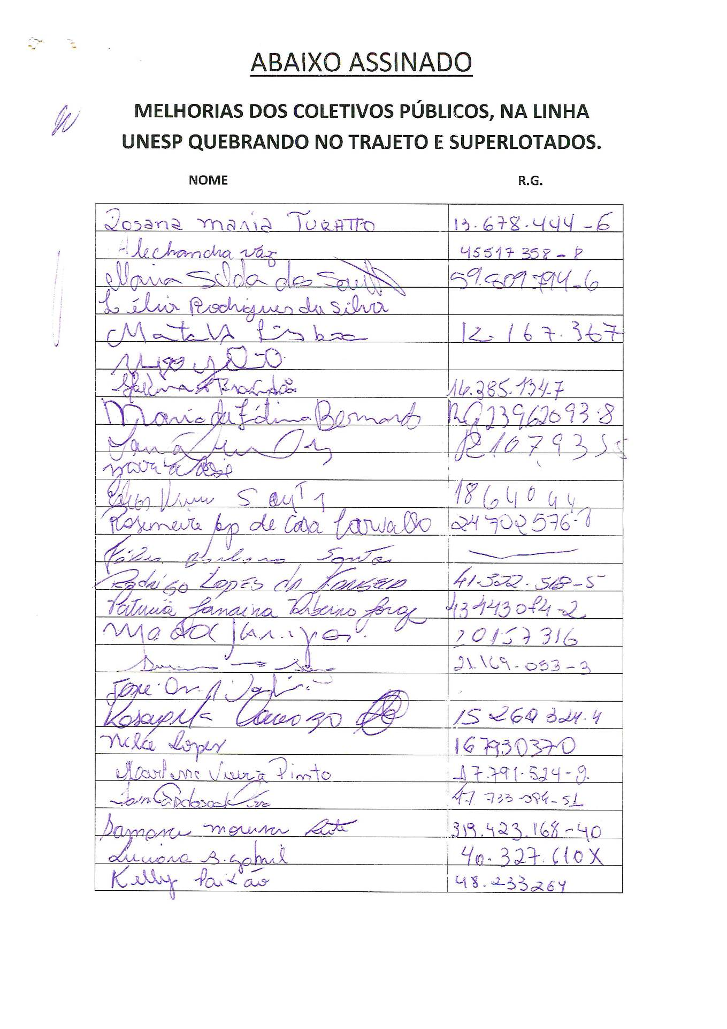

Parte integrante do requerimento n° 307/2016
